Laporan Praktikum Basis Data -Pertemuan 3
Nama : Galeh Pratama Saputra
Npm : 25430036
Kelas : B
Tanggal : 8 Oktober 2026
Nama Dosen : Dedi Irawan, S.Kom., M.T.I.

- Tujuan Praktikum
Praktikum ini bertujuan agar saya belajar membuat ERD dengan menentukan entitas,atribut,PK dan FK,serta memahami hubungan dan kardinalitas antarentitas. Selain itu saya juga belajar menggunakan entitas asosiatif dan memeriksa apakah ERD sudah sesuai dengan aturan bisnis dan kebutuhan informasi pada proyek yang dikerjakan.

- Ringkasan Dasar Teori
ERD adalah gambaran yang menunjukan data yang di butuhkan dalam database dan hubungan antar-data.Dalam membuat ERD,kita menentukan entitas,atribut,PK dan FK,serta jumlah hubungan antarentitas.Jika ada hubungan banyak ke banyak kita bisa menggunakan entitas asosiatif sebagai penghubung.ERD juga harus sesuai dengan aturan bisnis dan kebutuhan informasi agar data yang di rancang bisa di gunakan sesuai kebutuhan

- Hasil Langkah Percobaan
D.1: Dari Entitas Kandidat ke Entitas
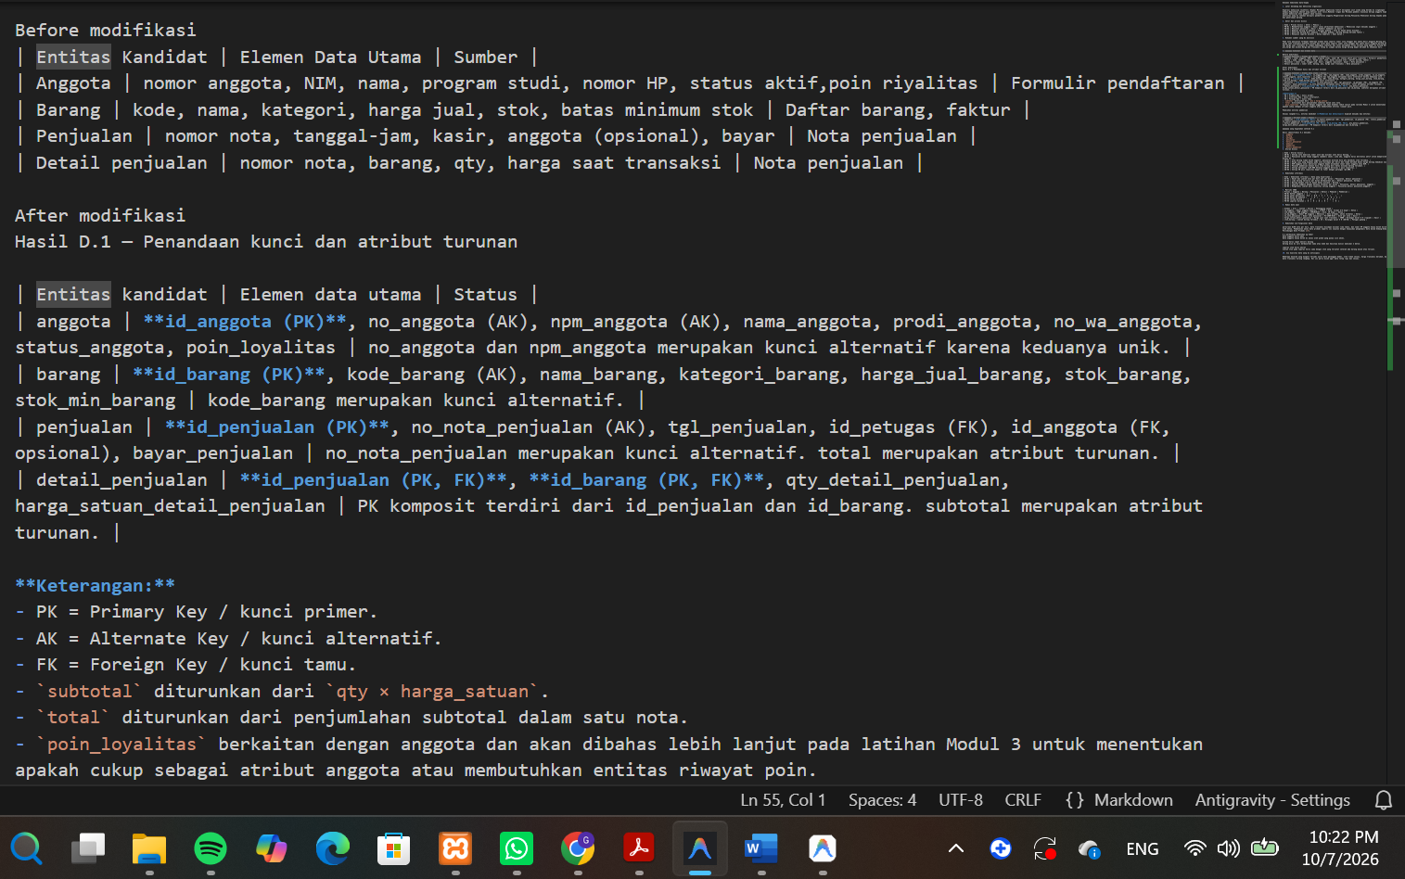
Gambar 1 Before after penandaan kunci dan atribut turunan

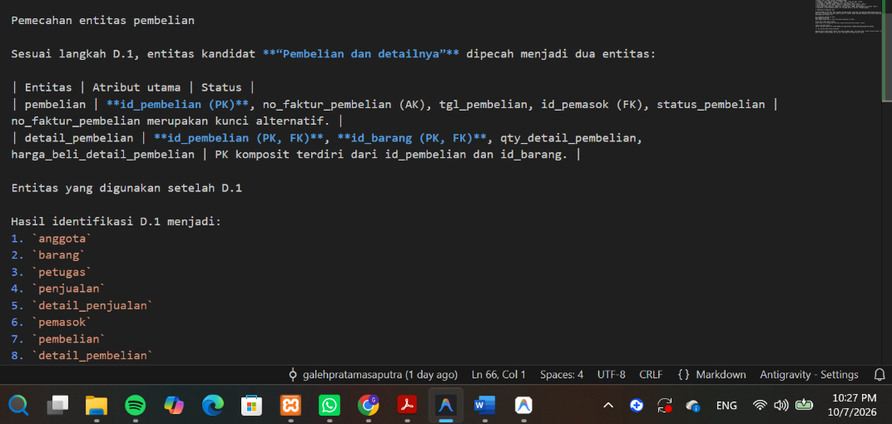

Gambar 2 pembelian dan detail_pembelian

D.2: Menentukan Relasi dan Kardinalitas
Relasi | Sisi kiri | Sisi kanan | Dasar
Petugas melayani penjualan | Tepat satu petugas | Nol atau banyak penjualan | Wawancara kasir
Anggota melakukan penjualan | Nol atau satu anggota | Nol atau banyak penjualan | AB-02
Penjualan berisi detail_penjualan | Tepat satu penjualan | Satu atau banyak detail | AB-01
Barang tercantum di detail_penjualan | Tepat satu barang | Nol atau banyak detail | AB-04
Pemasok menerima pembelian | Tepat satu pemasok | Nol atau banyak pembelian | AB-06
Pembelian berisi detail_pembelian | Tepat satu pembelian | Satu atau banyak detail | Faktur pemasok
Table 1 Relasi dan kardinalitas Kopma
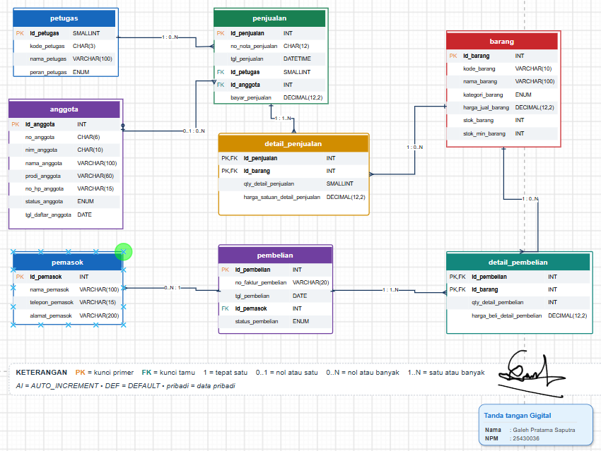
D.3: Menggambar ERD

Gambar 3 hasil membuat ERD di draw.io

D.4: Memvalidasi ERD
Kode | Kebutuhan Informasi | Jalur pada ERD | Status
KI-01 | Omzet dan jumlah nota per hari dan per bulan | penjualan→ detail_penjualan | Terpenuhi
KI-02 | Lima barang terlaris per bulan berdasarkan QTY | barang → detail_penjualan → penjualan | Terpenuhi
KI-03 | Barang dengan stok di bawah batas minimum | barang | Terpenuhi
KI-04 | Sepuluh anggota dengan belanja terbesar per bulan | anggota → penjualan → detail_penjualan | Terpenuhi
KI-05 | Mengetahui jumlah poin loyalitas setiap anggota | anggota → penjualan → detail_penjualan | Perlu ditinjau
Catatan validasi KI-05:
Jumlah poin loyalitas bisa dihitung dari transaksi anggota, tapi ERD saat ini belum memiliki atribut atau entitas khusus untuk mencatat riwayat perolehan dan penukaran poin. Jadi kebutuhan ini perlu ditinjau kembali pada tahap modifikasi ERD.
Reaview klien
No | Umpan balik klien (Gaacik) | Keputusan | Alasan
1 | ERD sudah di mengambar transaksi penjualan dan pembelian dengan jelas | Terima / Tidak | Sesuai dengan proses bisnis kopma
2 | Poin yg royalitas perlu di jelaskan karna blm ada bagaimana Riwayat poin di catat | Terima / Tidak | Kebutuhan KI-05 dan AB-07/AB-08 perlu didukung oleh model data.

Commit:P03_erd
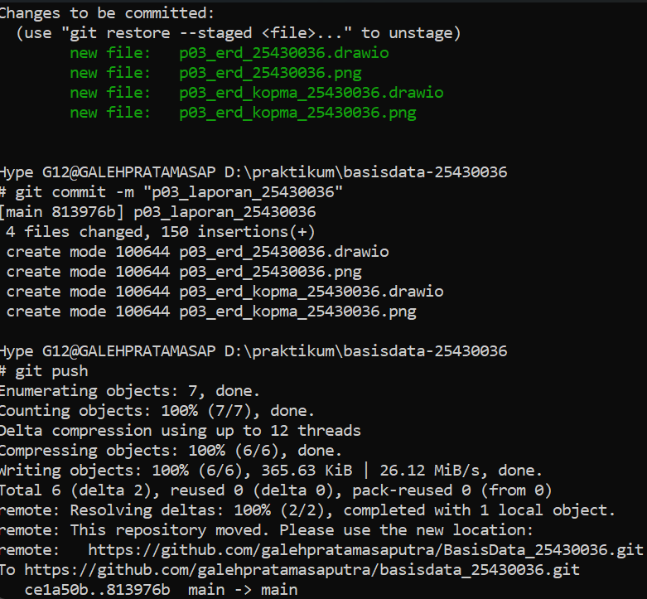
- Jawaban Titik Analisis
Titik analisis 1:
Karena id_anggota sebagai kunci primer.sebagai identitas tetap setiap anggota.Kalau nim di jadikan kunci primer , perubahan nimb isa membuat data di tabel lain ikut bermasalah.

Titik analisis 2:
Sisi penjualan ke detail_penjualan adalah satu atau banyak (1..N),bukan nol atau banyak,karena setiap nota harus mempunyai minimal satu barang sesuai aturan AB-01.Kalau cuma mengandalkan table,aturan ini belum tentu terpenuhi karena nota bisa di buat tanpa barang.Jadi perlu aturan tambahan saat transaksi supaya setiap nota punya barang.

Titik analisis 3:
ERD saat ini belum bisa menunjukkan siapa petugas gudang yang menerima barang dari pemasok.Jadi perlu di tambahkan relasi antara petugas dan pembelian supaya petugas yang menerima barang bisa di ketahui.Hal ini juga perlu di catat sebagai aturan bisnis baru agar lebih jelas bahwa setiap penerimaan barang di lakukan oleh petugas tertentu.

- Hasil Latihan dan Modifikasi
E.1
Alasannya:
“ Poin loyalitas cukup di tambahkan sebagai atribut poin_anggota pada entitas anggota agar jumlah poin setiap anggota mudah di ketahui.Entitas Riwayat_poin baru di perlukan jika ingin mencatat penambahan dan penggunaan poin”.
E.2
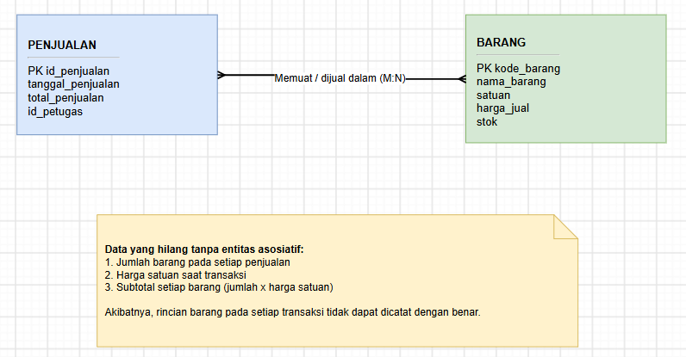
Gambar 4 erd latihan dan modifikasi kopma

- Tugas Mandiri: Milestone Proyek 3
F.1: Gambar erd proyek
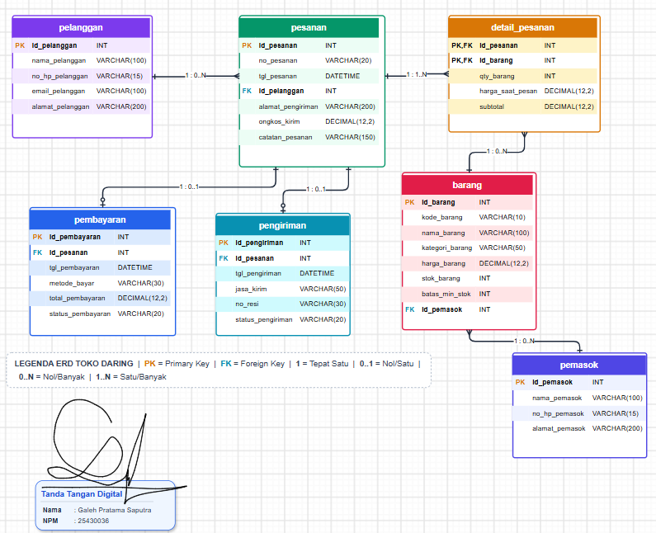

F.2: Relasi dan kardinalitas
No | Relasi | Sisi kiri | Sisi kanan | Dasar
1 | Pelanggan membuat pesanan | Tepat satu pelanggan | Nol atau banyak pesanan | AB-10
2 | Pesanan memiliki detail pesanan | Tepat satu pesanan | Satu atau banyak detail pesanan | AB-01,AB-02
3 | Produk tercantum dalam detail pesanan | Tepat satu produk | Nol atau banyak detail pesanan | AB-03, AB-04
4 | Pesanan memiliki pembayaran | Tepat satu pesanan | Nol atau satu pembayaran | AB-07
5 | Pesanan memiliki pengiriman | Tepat satu pesanan | Nol atau satu pengiriman | AB-05, AB-06, AB-07, AB-08
6 | Detail pesanan mengurangi stok produk | Tepat satu produk | Nol atau banyak detail pesanan | AB-03, AB-09
Keterangan:
- AB-05 dan AB-06 lebih tepat menjadi dasar atribut ongkos kirim dan alamat pada Pesanan, bukan kardinalitas pengiriman.
- AB-07 dan AB-08 menjadi dasar aturan proses pembayaran dan pengiriman.Detail_pesanan berfungsi sebagai entitas penghubung antara Pesanan dan Produk. Entitas ini dapat memiliki atribut jumlah dan harga_saat_pesan.
- AB-03 dan AB-09 berkaitan dengan batas stok serta pengurangan stok, bukan hanya kardinalitas relasi.AB-02 di terapkan pada ketentuan bahwa setiap pesanan minimal mempunyai satu barang.
- Kardinalitas pembayaran perlu disesuaikan lagi jika satu pesanan dapat memiliki beberapa catatan pembayaran.AB-04 di terapkan pada atribut harga barang di Detail_pesanan.
F.3: Kebutuhan informasi
Kode | Kebutuhan informasi | Jalur pada ERD | Status
KI-01 | Mengetahui jumlah pesanan setiap bulan | Pesanan | Terpenuhi
KI-02 | Mengetahui omzet penjualan setiap bulan | Pesanan → Pembayaran | Terpenuhi jika data omzet tersedia
KI-03 | Mengetahui barang yang paling banyak terjual | Produk → Detail_Pesana | Terpenuhi jika jumlah barang dicatat
KI-04 | Mengetahui barang yang stoknya sedikit | Produk | Terpenuhi jika atribut stok tersedia
KI-05 | Mengetahui pelanggan yang paling banyak berbelanja | Pelanggan → Pesanan | Perlu memastikan nilai belanja bisa dihitung
KI-06 | Mengetahui pesanan yang sudah dibayar | Pesanan → Pembayaran | Terpenuhi jika status pembayaran dicatat
KI-07 | Mengetahui pesanan yang sudah dikirim | Pesanan → Pengiriman | Terpenuhi jika status pengiriman dicatat
Keterangan:
status “Terpenuhi” baru benar kalau entitas, relasi, dan atribut pendukungnya memang ada di ERD kamu. Jadi tabel ini adalah draf berdasarkan KI yang kamu kirim, bukan hasil verifikasi ERD final.

F.4: Entitas asosiatif dan Atribut sendiri
Entitas asosiatif | Entitas yang di hubungkan | Atribut sendiri
DETAIL_PESANAN | PESANAN dan PRODUK | Jumlah,harga,satuan,subtotal
Keterangan:
DETAIL_PESANAN adalah entitas yang menghubungkan pesanan dengan produk yang dibeli. Di dalamnya ada atribut jumlah untuk mencatat banyaknya produk yang dibeli, harga_satuan untuk mencatat harga satu produk, dan subtotal untuk menghitung total harga sesuai jumlah produk yang dibeli.
F.5: ERD konseptual
No | Komponen yang dicek | Hasil
1 | Entitas | Terpenuhi, terdapat 7 entitas sesuai dokumen kebutuhan data.
2 | Atribut | Terpenuhi, atribut disesuaikan dengan kamus data awal.
3 | Kunci | Terpenuhi, PK dan FK digunakan untuk mengidentifikasi serta menghubungkan data.
4 | Kardinalitas | Terpenuhi jika setiap relasi sudah dilengkapi simbol Crow’s Foot dan label kardinalitas.
5 | Garis relasi | Terpenuhi jika garis menghubungkan PK dengan FK yang sesuai dan tidak bertumpuk.
6 | Keterangan | Terpenuhi jika legenda simbol dan label dicantumkan di bawah ERD.

F.6: Catatan Tinjauan Klien
No | Nama teman | Umpan balik teman | Keputusan saya
1 | Gaacik | Menyarankan agar hubungan antara Pesanan dan Detail Pesanan diperjelas. | Diterima, hubungan diperjelas agar setiap pesanan memiliki detail barang yang dibeli.
2 | cab | Menyarankan agar entitas Pengiriman memiliki atribut nomor resi dan status pengiriman. | Diterima, atribut ditambahkan agar pengiriman pesanan mudah dipantau.

- Pembahasan dan kendala
Tabel detail_pesanan dipakai buat nyambungin pesanan sama barang biar rincian belanjaan kecatat rapi.Semua tabel di kasih ID unik biar data tetap aman kalau ada perubahan. Hubungan antar-tabel disesuaikan sama alur bisnis, plus ditambahi atribut no_resi dan status_pengiriman dari saran pas tinjauan. Paling ribet ngerapihin garis relasi di Draw.io biar gak saling tabrakan. Sempat bingung juga nentuin relasi mana yang wajib atau opsional, sama milih atribut mana yang masuk tabel penghubung.

- Kesimpulan
Dari praktikum ini saya jadi paham cara membuat ERD,mulai dari menentukan entitas,atribut,sampai hubungan antar-data.saya juga belajar fungsi PK dan FK,menentukan kardinalitas,serta kapan perlu menggunakan entitas asosiatif.ERD yang di buat juga harus dicek lagi supaya sesuai dengan aturan bisnis dan kebutuhan informasi.Jadi sebelum database di buat,kita sudah punya gambaran yang lebih jelas tentang susunan datanya.

- Pernyataan penggunaan AI
Saya menggunakan AI untuk memahami materi dan membantu ngerapihin diagram ERD di draw.io.Dan isi praktikum sisanya saya kerjakan sendiri Yng udah aku periksa lagi.

- Bukti Git:
Repository: https://github.com/galehpratamasaputra/BasisData_25430036
Commit:
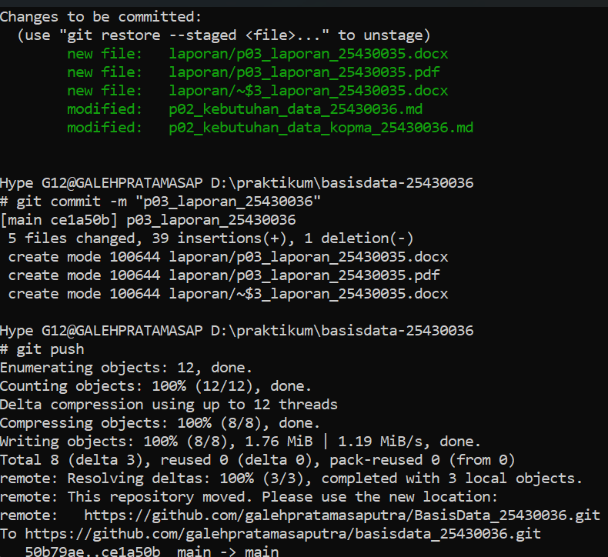

- Checklis:
[ ] Berkas Wajib:Berkas p03_erd_kopma_<NIM> dan p03_erd_<NIM> yang terdiri dari gambar ERD dan berkas sumber diagram.
[ ] Bukti Tangkapan Layar:Screenshot ERD dari draw.io dengan kardinalitas yang terbaca jelas serta catatan hasil tinjauan klien.
[ ] Analisis Wajib:Pemetaan setiap entitas ke PB/KI dari Pertemuan 2 serta alasan penentuan kardinalitas pada relasi utama.

